Arbeitsblatt 6: „Nachgeforscht“

AUFGABE 1
Wähle eine mutige Frau aus, die du interessant findest und recherchiere zum Leben und der Arbeit dieser Frau. Du kannst auch eine Frau von den Seiten „Nachgeforscht“ aus dem Magazin 3/2023 von Lingo Global auswählen. Fertige zu dieser Frau ein Lapbook an. Ein Lapbook ist eine Arbeitsmappe, die man aufklappen kann. Im Lapbook findet man viele kleine Minibücher mit Informationen zur Person.

Was du brauchst:
- Einen farbigen DIN-A3-Tonkarton
- Ein farbiges DIN-A4-Papier
- Klebestift und Schere
- Lineal
- Verschiedene Stifte, z.B. Füller, Bunt-, Faser-, Wachsmalstifte
- Faltvorlagen für verschiedene Minibücher, die du in dein Lapbook einklebst

Wie gehst du vor:
Du brauchst zuerst den DIN-A3-Karton. Wähle eine Farbe, die dir gefällt.
1.Schritt:  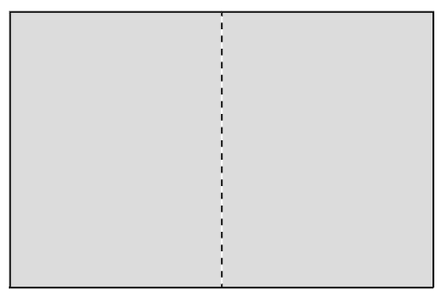  Falte einen farbigen DIN-A3-Tonkarton in der Mitte und wieder zurück. | 2.Schritt:    Lege die beiden äußeren Enden des Kartons auf die Falt-Linie in der Mitte, falte das Papier und öffne es wieder.
3.Schritt:  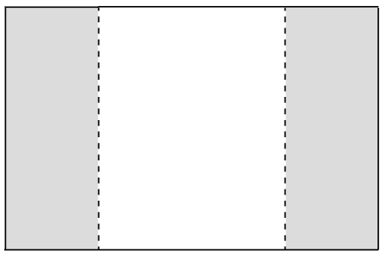  Klebe ein farbiges DIN-A4-Papier in die Mitte. | 4.Schritt:    Klappe die beiden äußeren Seiten deines Lapbooks zu. Deine Sammelmappe ist fertig.

Gestalte dann die Titelseite mit Bildern von der mutigen Frau, über die du sprechen möchtest. Du kannst auch etwas malen oder zeichnen. Wähle dann deine Minibücher aus den Vorlagen in diesem Arbeitsblatt aus. Trage die Informationen in die Minibücher. Ordne die Minibücher in deinem Lapbook an und klebe sie auf. Gestalte alles farbig.
AUFGABE 2
Schneide die Formen auf den folgenden Seiten aus und falte sie.
- Form

- Form (Kreuz, die Ecken umklappen)

- Form (Wolke)

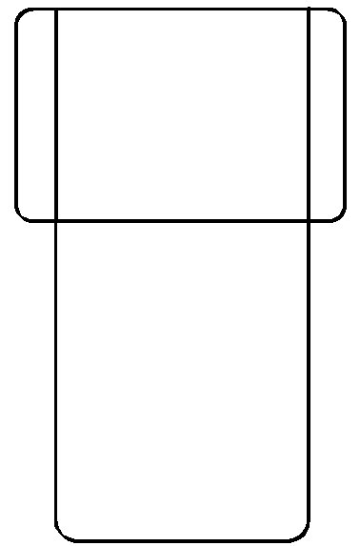
- Form (Tasche)

- Form (Drehscheibe)


6. Form (Faltherz)




- Form (Leporello)

- Form (Klappbuch)


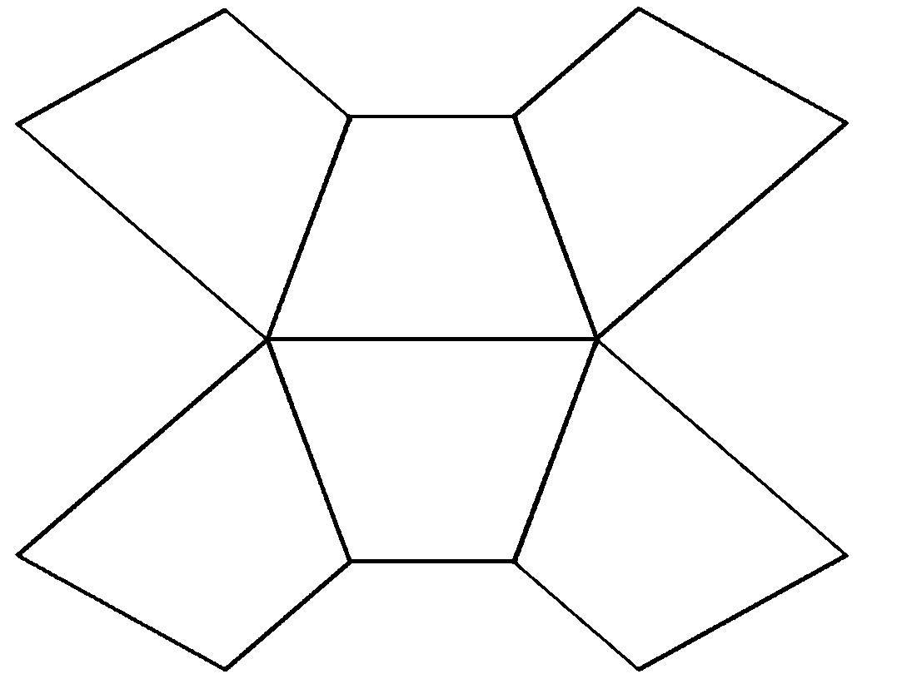
- Form

- Form (Faltherz)


